**Лабораторная работа №1**

**Изучение электронных компонентов**

1. Электрическая цепь

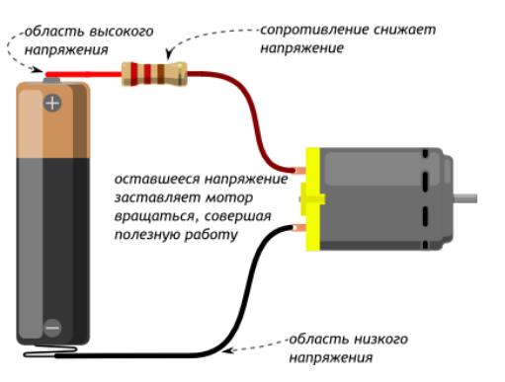

Электрическая цепь это совокупность устройств, соединенных определенным образом, которые обеспечивают путь для протекания электрического тока. Элементами электрической цепи являются: источник тока, нагрузка и проводники.

1. Принципиальные схемы

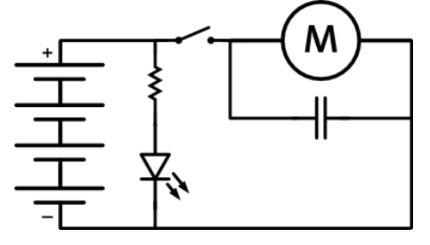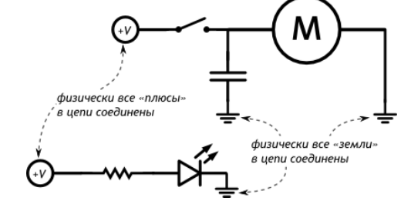

Принципиальная схема – это компактное и наглядное изображение электрической цепи. Часто для удобства одну цепь на схемах разбивают на отдельные части. В сложных проектах

так добиваются наглядности и делят зоны ответственности между несколькими инженерами-разработчиками.

1. Основные законы электричества

Закон Ома

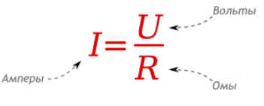

Закон Ома — главный закон электричества

Мощность

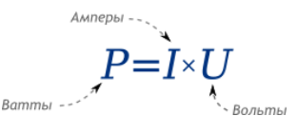

Мощность — мера скорости трансформации электрической энергии в другую форму

Короткое замыкание

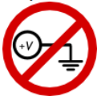

Соединение плюса с минусом напрямую, по закону Ома, приводит к очень большому току, следовательно, к очень большой мощности нагрева, что в итоге приводит к возгоранию. Это называется коротким замыканием или в просторечии просто «козой

Последовательное подключение

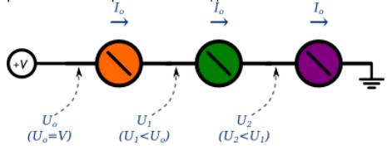

При последовательном подключении сила тока в каждом потребителе — одна и та же, различается напряжение: в каждом компоненте падает его часть.

Параллельное подключение

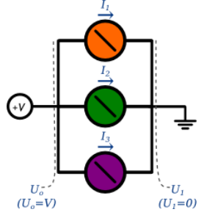

При параллельном подключении напряжение вокруг каждого потребителя — одно и то же, различается сила тока: каждый потребляет ток в соответствии с собственным

1. Конденсатор

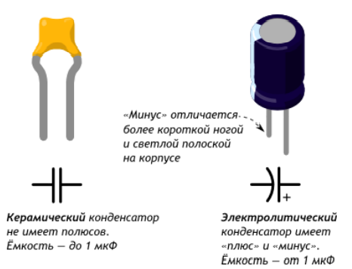

Конденсатор — крошечный аккумулятор, который очень быстро заряжается и очень быстро разряжается.

1. Резистор

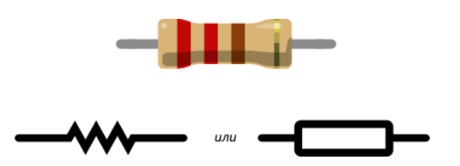

Резистор — искусственное «препятствие» для тока. Сопротивление в чистом виде. Резистор ограничивает силу тока, переводя часть электроэнергии в тепло.

1. Диод

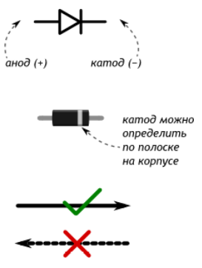

Диод — это электрический «ниппель». У него есть 2 полюса: анод и катод. Ток пропускается только от анода к катоду.

1. Светодиод

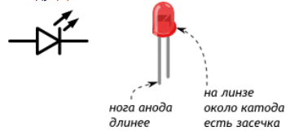

Светодиод (англ. Light Emitting Diode или просто LED) — энергоэффективная, надёжная, долговечная «лампочка»

Светодиод — вид диода, который светится, когда через него проходит ток от анода (+) к катоду (−).

1. Кнопка

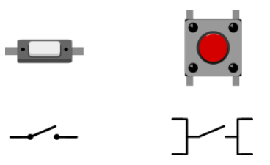

Тактовая кнопка — простой, всем известный механизм, замыкающий цепь пока есть давление на толкатель.

1. Семисегментный индикатор

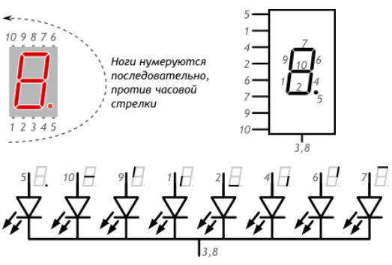

Семисегментный индикатор — это восемь светодиодов в одном корпусе: 7 сегментов + точка. Анод у каждого светодиода отдельный, а катод у всех общий, на ноге 3 или 8.

1. Широтно-импульсная модуляция

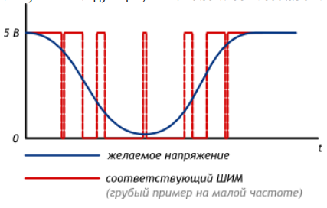

Микроконтроллеры обычно не могут выдавать произвольное напряжение. Они могут выдать либо напряжение питания (например, 5 В), либо землю (т.е. 0 В) Но уровнем напряжения управляется многое: например, яркость светодиода или скорость вращения мотора. Для симуляции неполного напряжения используется ШИМ (ШиротноИмпульсная Модуляция, англ. Pulse Width Modulation или просто PWM)

1. Делитель напряжения

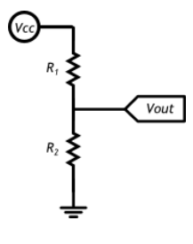

Последовательно подключённые резисторы делят поступающее на них напряжение в определённой пропорции.

1. Термистор

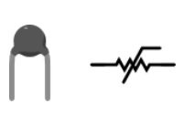

Термистор изменяет своё сопротивление в зависимости от собственной температуры

1. Фоторезистор

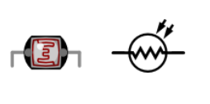

Фоторезистор (англ. Light Dependent Resistor или сокращённо LDR) изменяет своё сопротивление в зависимости от силы света, попадающего на его керамическую «змейку»

1. Потенциометр

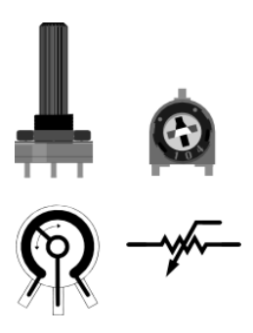

Потенциометр ещё называют переменным резистором, триммером. Это делитель из двух резисторов в одном корпусе. Поэтому у него 3 ноги: питание, выход, земля. Соотношение R1 и R2 меняется поворотом ручки. От 100% в пользу R1 до 100% в пользу R2

1. Биполярный транзистор

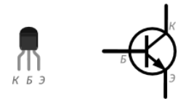

Транзистор — это электронная кнопка. На кнопку нажимают пальцем, а на биполярный транзистор — током. Транзисторы используют для управления мощными нагрузками при помощи слабых сигналов с микроконтроллера.

1. Полевой транзистор

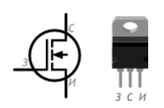

Полевой MOSFET-транзистор — ключ для управления большими токами при помощи небольшого напряжения.

1. Пьезодинамик

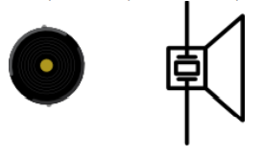

Пьезоизлучатель звука (англ. buzzer) переводит переменное напряжение в колебание мембраны, которая в свою очередь создаёт звуковую волну.

1. Мотор

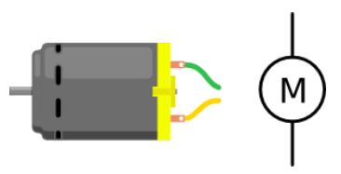

Мотор переводит электрическую энергию в механическую энергию вращения.